
中央研究院 發行 73年11月01日創刊 94年3月10日出版院內刊物 / 非賣品
第1010期

 | 動態報導  94年度「優秀農業人員」選拔  開始受理申請  行政院農業委員會為獎勵具重大貢獻之傑出農業實驗研究、教育及推廣人員，特辦理優秀農業人員選拔，自即日起開始受理推薦。請踴躍推薦傑出人員參加遴選。評選核定之優秀農業人員將可獲頒獎狀及獎金30萬元。申請書表請至該會網站（http://www.coa. gov.tw）下載使用，並請備妥相關資料於4月22日前逕送秘書組公關科鄭華君彙辦（電話：2789-9868）。  三、四月份藝文活動  「921震災紀錄片」放映與導演講座  日期：3月18日（五） 系列一 《生命》  3月22日（二） 系列二 《梅子的滋味》  4月08日（五） 系列三 《部落之音》  4月15日（五） 系列四 《天下第一家》  時間：晚上6:00（5:40pm入場）  地點：本院學術活動中心1樓大禮堂  附註：影片放映後，隨即舉辦「導演講座」，歡迎與導演共同分享內心的悸動。  921地震不但撼動了災區，亦震撼了全台各地民眾的心，每個故事皆令人動容。本於人飢己飢的同理心，本院誠摯地邀請您觀賞「全景傳播基金會」所拍攝紀錄的真實事件，共同關懷921地震災區民眾在災後重建過程的艱辛，並到場給予導演加油鼓勵。 | 為了避免因參與人數過少而影響到接續放映之場次，請踴躍於3月11日前完成網路報名，網址http://conference.iis.sinica.edu.tw/servlet/Register?ConferenceID=19，謝謝您。  影片簡介：  《生命》導演 / 吳乙峰，片長142分鐘  1999年9月21日，台灣發生了嚴重的大地震；本片以導演與朋友間的信件為基礎，闡明了數個家庭在災難中失去摯愛的悲痛，以及導演與住在安養院的年邁父親之間的關係，生離死別、絕望與求生的慾望，一部探究生命意義的優秀作品。  《梅子的滋味》導演 / 郭笑芸，片長142分鐘  朱家三兄弟在地震中失去家園和母親，卻也因為所居住的九份二山崩塌成一片奇景而絕處逢生。從在地村民、地方政府到中央，相互追逐著即時承諾與利益，重建團隊無奈旁觀；在草莽、充滿活力的人性衝撞下，一群人在奇觀式的山間，演出另一場酸甜苦辣交雜的深度地震…。  《部落之音》導演 / 李中旺，片長136分鐘  Mihu（彌互）意味著相互彌補缺失，共同創造全新伊甸園。這是大安溪畔雙崎泰雅族部落在九二一後共同期望的願景。然而，在資源有限、現實條件不同的狀態下，並非所有部落之人皆參與重建道路，累積已久的恩恩怨怨在地震中，突然一下子浮上檯面…。地下電台主持人巴亞斯在其中穿針引線，希望部落人能安靜聽聽不同的部落之音。

編輯委員：邢禹依 單德興 廖弘源 廖南詩 羅紀琼  編輯兼排版：藍書晏  http://www.sinica.edu.tw/as/weekly/index.html  E-mail: wknews@gate.sinica.edu.tw  地址：台北市南港區115研究院路二段128號  電話：2789-9488；傳真：2782-1551  《週報》為同仁溝通橋樑，如有意見或文章請不吝賜稿。本報自民國九十年起改為每週四出刊，前一週的星期三下午5:00為投稿截止時間，逾期稿件由本刊視版面彈性處理，投稿請儘可能使用E-mail，或送總辦事處秘書組公關科3111室。 | 本期要目  1 動態報導 2 徵 才  5 社團活動 7 公 告  7 知識饗宴 9 活動迴響  10 學術研討會 11 學術演講

《天下第一家》導演 / 吳乙峰，片長84分鐘
地震之後，大家將搶救出來的家具堆放在路邊，街上的居民都移居到石門街中段右側的一處高坡上搭帳棚；有幾戶房屋全倒的人家，則遷移到不遠處的一個廢棄的兵營居住；一群公寓住戶則聚集在社區旁的一塊空地，他們的家被地震震毀80%，住戶決定集體控告建商。
學術活動
曾志朗副院長於2月27日至3月13日赴美進行訪問研究。出國期間，職務由劉翠溶副院長代理。
賴明詔副院長於3月5至14日赴美及加拿大處理實驗室事宜，並赴出席「The Third International Meeting on Replicating Oncnlytic Virus Therapeutics」及發表演講。出國期間，職務由劉翠溶副院長代理。
生物多樣性研究中心研究員兼代主任邵廣昭於3月6至21日分赴美及馬爾他出席「研究及教育用環境感測網路：建構全球湖泊與珊瑚礁遙測網及能力建設研習會」，暨「全球物種名錄建置歐洲地區會議」。出國期間，職務分別由劉小如（6至11日）及吳俊宗（12至21日）研究員代理。
人事動態
生物多樣性研究中心劉小如研究員奉核定自94年1月1日至12月31日兼任該中心動物標本館館主任；彭鏡毅研究員奉核定自94年1月1日至95年12月31日兼任該中心植物標本館館主任。
基因體研究中心蕭宏昇奉核定為副研究員，聘期自3月1日起。
徵 才
台灣史研究所徵專任研究人員
一、資 格：符合本院助研究員以上資格之台灣史專才
二、本所重點研究領域：社會經濟史、政治變遷與殖民地史、族群史、文化史、環境史
三、應備資料：學歷證書影本、履歷、著作目錄、近5年內代表作3種、未來研究構想，以上資料各3份；另推薦信3封（由推薦人直接寄達收件人）
四、截止日期：3月20日
五、待 遇：依本院專任研究人員待遇辦理
六、開始工作時間：待作業完成後，依實際情況決定
七、應徵者資料請郵寄台北市11529南港區研究院路2段128號，中央研究院臺灣史研究所，如有任何問題，請聯絡行政室助理溫惠妃女士，電話（02）2788-0539＃206，E-mail：wendy520@gate. sinica.edu.tw
基因體中心「關鍵技術研發實驗室」
徵博士後研究員或研究助理
一、學 歷：博士或擁有研究經驗的碩士或學士
二、資 格：符合下列一種或多種知識者
‧生物分子質譜（Bio-molecule Mass Spectrometry）
‧微陣列核酸雜交（DNA Microarray Hybridization）
‧奈米生物科技（Nano-Biotechnology）
‧鐳射對生物分子的操控（Laser Tweezer & Laser Trapping）
‧光游離質譜（Photoionization Mass Spectrometry）
‧雷曼光譜（Raman Spectroscopy）
‧去氧核糖核酸和蛋白質化學（DNA & Protein Chemistry）
三、工作內容：
‧協助發展新的生物分子質譜技術
‧協助發展奈米科技在基因體的應用
‧新基因技術在疾病診斷和藥物功能的應用
四、聯絡方式：林冠如小姐，電話（02）2789-9930#224，E-mail：cherry@gate.sinica.edu.tw
五、工作地點：本院基因體研究中心
六、待 遇：比照本院標準支薪
生醫所「陳建璋老師研究室」
徵博士後研究員及研究助理
一、資 格：
（一）博士後研究員：生物、生理學相關科系，需能從事動物實驗
（二）研究助理：學士或碩士，科系不拘
二、待 遇：依國科會標準支薪
三、工作內容：從事鈣離子管道及心臟血管疾病研究
四、意者請備歷照、成績單與畢業證書影本郵寄台北市11529南港區研究院路2段128 號，中研院生醫所陳建璋老師，聯絡電話（02）2652-3944或2652-3522，傳真（02）2785-8847，E-mail：ccchen@ibms.sinica.edu.tw。
語言所「語音實驗室」
徵研究助理1至2名
一、資 格：電機、心理等理、工學院或中文、外語等學院之學士或碩士，有統計背景者佳，對開發語音科技相關研究（含程式設計、語音學、語言學、語音合成）等相關研究有興趣者
二、待 遇：比照國科會標準
三、工作內容：參與本院主題研究計畫「國語語音合成的新方向：從韻律結構出發」；主要工作為參與語言產生、感知相關研究，語音合成工具開發及測試；研究課題為國語韻律結構，探討說話時的抑揚頓挫和節奏、語氣的種種聲學特性，作為建構語音合成的基礎
四、工作時間：即日起
五、聯絡地址：台北市11529南港區研究院路2段128號，中研院語言學研究所語音實驗室；聯絡人：Ruby Lee，E-mail：ruby@phslab.ihp.sinica.edu.tw（意者請於3月31日前將履歷表及自傳E-mail或郵寄上述地址）
生物多樣性研究中心徵研究助理
一、資 格：
（一）生物相關科系學士以上畢業，以碩士畢業者或擁有一年研究經驗以上為佳
（二）具備分子生物基礎技術能力，對科學研究具有熱誠者
（三）潛水非必要能力，具潛水執照或對學習潛水有興趣者佳
二、工作內容：
（一）共需3名助理，從事「.椰子蟹族群遺傳研究」與「珊瑚基因體演化研究」
（二）有機會至離島或國外野外採樣
三、工作地點：本院生物多樣性研究中心
四、待 遇：視學、經歷，依規定支薪
五、受理方式：請將履歷E-mail至cac@gate.sinica. edu.tw「珊瑚礁生態與演化實驗室」陳昭倫老師
分生所果蠅實驗室徵研究助理
一、資 格：大學或碩士畢業者，細心、有熱忱者，有細胞培養經驗佳
二、待 遇：依國科會標準
三、意者請將「履歷」、「研究經驗摘要」E-mail至jingz@gate.sinica.edu.tw或郵寄台北市11529南港區研究院路2段128號，中研院分生所簡正鼎老師實驗室
統計所徵行政助理一名
一、資 格：大學以上畢，諳電腦文書處理，主動積極、細心負責，具行政經驗者尤佳
二、工作內容：辦理學術活動及一般行政業務
三、待 遇：依本院規定支薪
四、意者請備詳細履歷自傳（附照片）於3月14日前郵寄台北市11529南港區研究院路2段128號，中研院統計科學研究所行政室吳小姐收，電話（02）2783-5611＃123，E-mail：hlwu@stat. sinica.edu.tw
人社中心徵才
（一）行政聯絡人一名
一、所屬單位：本院人社中心海洋史研究專題中心
二、應徵資格：大學以上，文、史科系畢業，熟悉電腦操作（文書及影像軟體為主），英文程度佳，具工作熱忱、細心負責者
三、工作內容：協助本中心處理日常行政庶務、資料整理、溝通聯繫及學術研究等工作
四、工作地點：本院人文社會科學研究中心
五、待 遇：視學、經歷依國科會或本院標準支薪
六、應徵方式：請於3月16日前將個人履歷、自傳寄至台北市11529南港區研究院路2段128號，中研院人社中心翁美珠小姐，或E-mail至maritime@ssp.sinica.edu.tw，聯絡電話：（02） 2789-8144，合則約談，恕不退件
（二）資料庫軟體工程師
一、應徵資格：大學以上資訊相關系所畢業
二、專長需求：
1.熟悉各項網路主機管理與設定：如Linux/Unix、Windows 2000平台、有基礎 TCP/IP 網路概念、Asp.net（前端）
2.具備PHP、Perl或Java等程式經驗
3.熟悉SQL資料庫（如：MySQL）及效能最佳化與資料檔格式轉換（如：將Excel、Access資料轉入MySQL）
4.熟悉電子報發送系統：Delphi，發送對象使用管理系統中的人員資料
三、聘用及待遇：依照本院資訊人員標準支薪
四、上班日期：立即上班
五、截止日期：3月31日，以郵戳為憑
六、應徵者請檢具履歷（含相片）、自傳、最高學歷證明影本及成績單、其他經歷證明文件等資料郵寄台北市11529南港區研究院路2段128號，中研院人社中心調查研究專題中心潘美熟小姐收，聯絡電話（02）2788-4188＃508；傳真（02）2788-1740；E-mail：miso@gate.sinica.edu.tw
總辦事處學術事務組招考約聘人員
一、工作性質：學術交流業務（國內外學者交流互訪、合作協約審查與簽訂、學術研討會、國際學術事務等）
二、報考資格：
1.學歷：國內外大學以上學歷
2.年齡：35歲以下
3.語文能力：英文說、寫流利
4.電腦能力：Word、Powerpoint、Excel
5.其他：個性樂觀、重視團隊合作、能長期工作者優先
三、考試內容：
1.中文公文寫作（30%）
2.英文測驗（50%）
3.電腦能力（20%）
四、聯絡方式：請於3月14日前將履歷、自傳郵寄台北市11529南港區研究院路2段128號中研院學務組李弘文秘書，或E-mail至toplee@ gate.sinica.edu.tw，聯絡電話（02）2789-9376
文哲所徵兼任助理
一、資 格：
（一）中文研究所研究生
（二）諳電腦文書處理及中文打字
（三）對詞學有興趣者尤佳
二、待 遇：比照國科會
三、意者請將資料E-mail至clearsky73926@yahoo. com.tw
史語所傅斯年圖書館
（一）徵數位典藏專任助理一名
一、應徵資格：
1.多媒體企劃及製作、數位美學設計或網頁美工設計等相關系所之學士、碩士
2.熟悉Illustrator、Photoshop、Fireworks、Dreamweaver、Flash及簡單的音樂編輯軟體等為佳
二、工作內容：執行本館館藏數位化計畫之相關業務
三、工作待遇：依國科會標準支薪
意者請於3月10日前將個人簡歷（含詳細之通訊地址、電話或E-mail）及自傳（附照片）、學歷證明等相關文件影本郵寄台北市11529南港區研究院路2段130號，中研院史語所傅斯年圖書館林妙樺小姐收，或E-mail至miaohua@asihp.net
（二）珍藏組徵工讀生一名
一、工作內容：古籍修補及圖書加工
二、聘用資格：
1.大專以上在學學生（具在學證明）
2.以男性、文史藝術科系優先考慮
3.具耐心、細心，手工精巧者為佳
三、須全職，即週一至週五完整工作天
四、意者請於3月23日前將履歷郵寄台北市11529南港區研究院路2段130號，傅斯年圖書館廖小姐收，或電洽（02）2782-9555＃614，E-mail：may@mail.ihp.sinica.edu.tw
（三）採編組徵工讀生一名
一、工作內容：繕打書標、書後加工等
二、工作時間：8:10~17:00
三、資 格：
1.高中職以上在學學生，男女不拘（具在學證明）
2.書寫字體工整，會使用電腦者為佳
四、待 遇：工讀薪資依所方標準
五、意者請於3月23日前將履歷郵寄台北市11529南港區研究院路2段130號，傅斯年圖書館採編組黃小姐收，或電洽（02）2782-9555＃607或E-mail：tsuiyu@mail.ihp.sinica.edu.tw
史語所「藏遼金元拓片數位典藏計畫」
徵工讀生
一、資格條件：文史相關系所之在學學生，細心負責，諳基礎文書處理
二、工作內容：資料核對、資料建檔、影像處理等
三、上班時間：週一至週五（一週工作2～3天）
四、薪資：依本院標準，大學（含）以上日薪800元
五、受理方式：請於3月20日前，將履歷E-mail至lcyruvyj@asihp.net或郵寄台北市11529南港區研究院路2段130號，中研院史語所文物館708室黃意靜小姐收，聯絡電話：（02）2782-9555#285
近史所檔案館徵工讀生與資訊助理
一、約聘時間：94年3月起
二、徵聘項目：
（一）工讀生
1.名 額：1名
2.工作內容：協助整理檔案
3.資 格：高職夜校在學生
（二）資訊處理人員
1.名 額：1名
2.工作內容：資料與資料庫處理
3.資 格：
a.文史、資管、圖資相關系所、或具資料數位化相關科系
b.熟MS-OFFICE、ACCESS、EXCEL之資料處理操作技巧
c.熟Metadata及資料庫概念
d.熟HTML、XML及網頁編輯維護
三、受理方式：3月31日前郵寄台北市11529南港區研究院路2段128號，中研院近史所檔案館許惠文收，或E-mail至archives@gate.sinica.edu.tw
動物所昆蟲生理實驗室徵長期工讀生
一、資 格：30歲以下，大專或高中、職夜間部學生或五專畢業者
二、工作地點：本院動物所
三、工作內容：協助解剖、儀器操作、清洗器皿等實驗相關工作
四、工作時間：週一～五，08:00~17:00（可彈性調整）
五、待 遇：比照國科會標準
意者請將學歷證件、履歷表郵寄台北市11529南港區研究院路2段128號，中研院動物所540室；聯絡E-mail：kourong@gate.sinica.edu.tw，合則約談，不適者恕不退件。
歐美所行政室徵身心障礙長期工讀生
一、工作內容：負責文件掃描與建檔、管理各項文具用品之領用與整理，以及臨時交辦事務
二、資 格：輕、中度殘障之高職以上夜校生，諳電腦、文書處理、打字速度快、具耐心者尤佳
三、待 遇：依本院工讀生薪資標準支給，日薪新台幣650元至800元
四、起聘日期：3月28日起
五、應徵方式：先筆試後面試，筆試為中英文輸入
意者請於3月18日前將履歷表（含詳細之通訊地址及電話）及身分證、學生證等影本郵寄台北市11529南港區研究院路2段130號，中研院歐美研究所陳昱之小姐收，或傳真（02）2785-1787、電洽（02）3789-7292，或E-mail至yujy@gate.sinica.edu.tw；合則約談，不合者恕不退件。

社團活動
康樂會韻律組招生
一、時 間： 3月28日至5月17日
二、地 點：本院綜合體育館韻律教室
三、課程與師資：（請依體能，自選上課）
（週一）高低衝有氧/王志豪 初級有氧/何維琪
（週二）初級有氧/朱怡真
（週三）綜合有氧/彭曉華 爵士入門/蔡麗珠
（週四）肌力與多功能有氧/潘家玉
（週五）綜合有氧/王志豪
四、學 費：每人1000元
五、報名方式：限於教室空間，每班僅收50人，報名請從速
1.請於3月21日週一上班時段（9:00始）E-mail至yhchen@gate.sinica.edu.tw報名（請註明所別與聯絡電話）
2.凡收到回函者，請於3月23日週三中午時段（11：50至12：20）親赴體育館韻律教室繳交報名費（收費人：林玉端小姐）逾期者，將由候補者遞補
3.為方便管理人數，凡報名後，均不退費；上課時，請攜帶上課証
手繪書創作班
（一）演講活動
一、講 題：想像的天空
二、時 間：3月24日（星期四）中午12:20~1:30
三、地 點：地球所二樓演講廳
四、主 講 人：陳璐茜老師
五、主講人簡介：輔仁大學大眾傳播學系畢業、日本講談社童畫繪本專門學院研修，曾獲日本KFS童畫大賞獎勵賞、信誼兒童文學獎、中華兒童文學獎，現為自由創作者，在東京、台北舉辦過多次個展。著有圖畫書、圖文書、小說、散文共五十餘冊，其作品『三個我去旅行』、『阿奇的世界』獲民生報推選為年度最佳好書。
（二）趣味立體書班
一、課程主旨：開啟你的想像力與創意思考空間，製作屬於自己獨一無二的成長故事繪本，培養自信心與成就感
二、課程內容：
堂次 | 月/日 | 主題 | 內容
1 | 4/11 | 立體書欣賞 | 故事發酵
2 | 4/18 | 排排桌椅排排坐 | 支架式
3 | 4/25 | 大嘴巴合唱團 | 張開大嘴巴
4 | 5/9 | 流星畫過星空 | 移動式
5 | 5/16 | 轉轉轉 | 旋轉式
6 | 5/23 | 花開了 | 開展式
7 | 5/30 | 小樹長大了 | 站立式- 單層、雙層、多層
8 | 6/6 | 立體書製作討論 | 內頁圖文創作．立體書就要完成！
9 | 6/13 | 立體書裝訂 | 新書封面封底製作裝訂完成！
10 | 6/20 | 我的趣味立體書 | 新書發表會
三、招生對象：本院員工及眷屬（限25人）
四、上課地點：文哲所地下室1樓
五、上課時間：4月11日至6月20日，每週一中午12：10～13：20
六、費 用：800元
七、課程講師：戴惠珠老師
八、報名方式：請E-mail至regina@mail.ihp.sinica.edu.tw報名，並於三月底前繳費（至史語所服務台）
九、活動聯絡人：史語所王家容，電話（02）2782-9555#395
國際標準舞摩登舞—華爾滋課程招生
一、對 象：本院員工
二、時 間：【入門】3月25日（星期五）至4月18日（星期一），共計8堂
每週五12:30-13:30（教學課程4堂）及每週一12:30-13:30（練習課程4堂）
【進階】4月22日（星期五）至5月16日（星期一），共計8堂
每週五12:30-13:30（教學課程4堂）及每週一12:30-13:30（練習課程4堂）
三、上課地點：本院近代史研究所地下室
四、授課內容：華爾滋（Waltz）課程 難度評級：★★☆☆☆-★★★★☆
音 樂：3/4拍，重音在第一拍
速 度：每分鐘約30小節
說 明：為起源於十七世紀德國鄉間土風舞，具有優美、柔和的特質，也是歷史悠久，最受人喜愛的舞蹈。現今的華爾滋已經過改良；融合瑞士及奧地利等地的土風舞「維也納華爾滋」的特性，並將音樂的速度放慢而成。旋轉是華爾滋的精髓所在，也可說是華爾滋的生命。
五、師 資：國內國際標準舞名師王英洲老師授課，王老師曾獲全國華爾滋雙人舞冠軍。
六、學 費：400元／期（入門和進階課程一起報名，學費為700元）
七、報名方式：洽（02）2789-9033生醫所王怡方funfun27@gate.sinica.edu.tw。
八、備 註： 1.除每週五由老師授課外，每週一另有練習課，由資深學員熱心指導，歡迎新、舊學員踴躍參加。
2.華爾茲入門課程是針對無基礎之學員開設，歡迎有興趣之同仁踴躍參加。
3.因國標社課程進度安排之故，一種舞蹈約半年後才會再有入門課程開設的機會，請欲學習華爾滋的同仁把握機會。
康樂會禪修班招生
一、時 間：3月3、10、17、24、31日，每週四晚上7：30~9：00
二、地 點：台北市研究院路1段99號A棟B3誠正國中站，從7-eleven後方電梯進入
三、費 用：免費
四、報名電話：（02）2789-9485林小姐、（02）2789-9375阮小姐（02）2782-2756普蓮師姐
五、備 註：（一）請著寬鬆衣褲及襪子，歡迎踴躍報名參加
（二）自1月9日起每週日上午九至十時，東森綜合電視台32台播放金剛經真修實證，敬請收看
（三）同日時段收音機FM89.3台，同時播放金剛經真修實證，敬請收聽
公 告
本院綜合體育館停電休館
本院綜合體育館因配合台灣電力公司進行高壓用電設備年度保養，訂於3月27日休館一天。
「東亞社會階層與社會流動研究」執行問卷調查
【調查研究專題中心】因接受社會學研究所委託，將於3月5日起至20日止，針對全國200位成年人進行「社會變遷附加專題計畫－東亞社會階層與社會流動研究－預試Ｉ」，此研究將與日本、韓國同時進行同一問卷的訪問，並做學術分析比較。
本次調查以面對面訪問方式進行，以瞭解臺灣勞動市場結構及所得分配模式，並由此更進一步將台灣社會現狀與東亞的日本、韓國等國家的情形相比較，以便對台灣的社會、經濟有更客觀的了解。在訪問結束後，將致贈受訪者一份小禮物（「妙管家」不銹鋼真空保溫水壺）以茲感謝。
二月份知識饗宴
—文學．經典．人生：你可能不知道的《格理弗遊記》
歐美研究所研究員單德興
一提起《格理弗遊記》（Gulliver’s Travels，舊譯《格列佛遊記》或《大小人國遊記》），每個人都知道，或許說，都自認知道，因為這是從小就聽過、看過的故事，可能還看過不只一個文字或影片的版本。但是，可知道故事中的主人翁所到之處不只是小人國與大人國？原作者綏夫特（Jonathan Swift, 1667-1745）在當時的文學界、宗教界、政治界扮演了什麼角色？這本書主要的版本為何？何時進入中文世界？如何成為中文世界家喻戶曉卻又認知有限、甚至有誤的故事？今天，許多人日常生活離不開「雅虎」、許多人著迷於日本動畫大師宮崎駿的《天空之城》，但又有多少人知道“Yahoo”和“Laputa”這兩個字為綏夫特於《格理弗遊記》中所自創，而且與當今認知的「雅虎」、「天空之城」大異其趣？

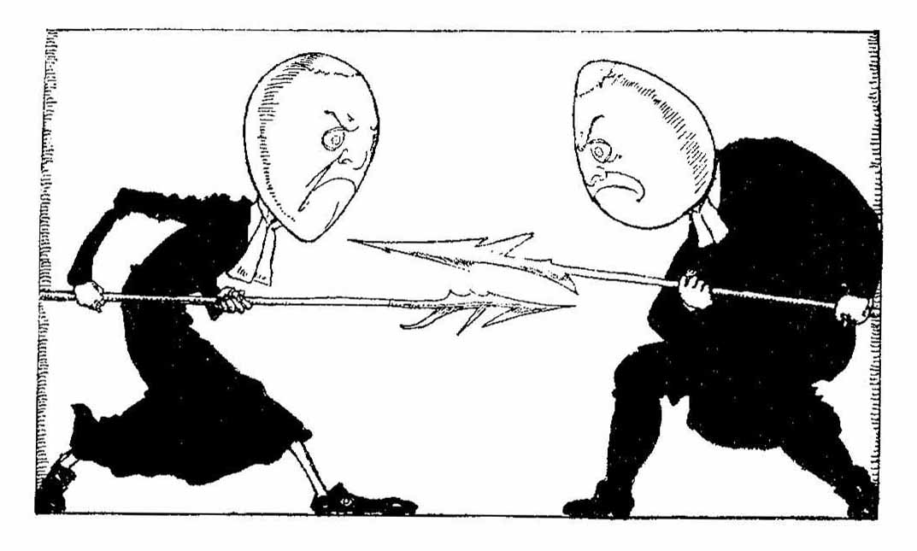
綏夫特是英國新古典主義時期的重要作家，著重理性、規範，擅長諷刺文體。他在政治上原屬惠格黨，後來因為理念不合（包括他主張與法國和談），轉而加入托利黨，並撰寫了許多政治小冊子。在宗教上，他隸屬愛爾蘭教會（英國國教的一支），不滿於當時激進的新教和保守的天主教，而主張溫和漸進的路線。此外，身為都柏林聖帕提克大教堂總鐸（Dean, St. Patrick’s Cathedral），他對於英格蘭在政治、經濟上多方壓迫、剝削愛爾蘭甚為義憤填膺，寫了許多為民請命的文章，傳誦一時，其中尤以〈野人芻議〉（“A Modest Proposal”）著稱，為英國文學史上最知名的諷刺文。
圖1小人們為了從哪一端敲蛋而分成大端派和小端派，雙方大動干戈（插圖者Willy Pogány, 1919）

世人印象中的綏夫特主要是《格理弗遊記》的作者，但現在讀者很難想像，他在寫這本「荒誕不經」的作品時，是當時愛爾蘭地位崇高的神職人員。此外，他雖然終身未婚，卻有兩位紅粉知己，死後並與其中之一的瓊森（Esther Johnson）──也就是他筆下暱稱的「斯黛拉」（Stella）──同葬於聖帕提克大教堂的地板下，成為今日遊客流連之處。

《格理弗遊記》的出版史與中譯史也頗為曲折。1726年此書在倫敦匿名出版，但許多人不僅知道作者是誰，而且以「對號入座」的方式來尋找書中影射的對象。就是因為其中有不少影射時人、時政的情事，出版商為了避免因文賈禍，改寫了若干片段。綏夫特對此大為不滿，在1735年都柏林出版的版本中，宣稱改正了先前版本的錯誤。歷年來兩個版本各有支持者，因此這本書的版本史本身就相當複雜。再者，由於作者在當時具有爭議性，以致打一開始有關此書的評論便呈現兩極化的現象。儘管如此，這些紛紛擾擾並無損於此書的經典地位。
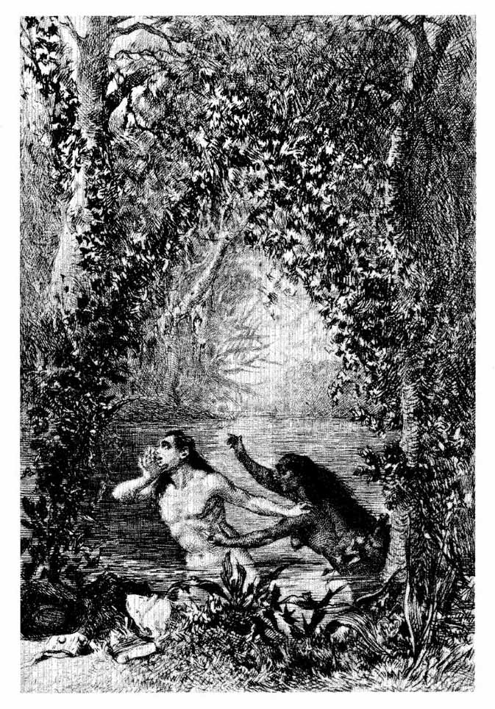
圖2遨遊四海、已逾天命之年的格理弗險遭不到11歲的女Yahoo非禮，大驚失色，高聲呼救，此插圖因被認為有色情之嫌，後來遭到撤換（插圖者Ad. Laluze, 1875）

《格理弗遊記》看似荒誕不經、奇幻詭異，實則結合了作者多年的諷刺文學功力，出入於政治與文學之間的經驗，以及對於人性的深入觀察，愈熟悉作者的生平及時代背景，愈能欣賞其中的巧思及諷刺手法。因此，這本書不僅被視為英國文學經典，《一九八四》（1984）與《動物農莊》（Animal Farm）的作者歐威爾（George Orwell）更將此書列為世界六大名著之一。
此書自1726年問世迄今，中外讀者不知凡幾。在世界文學裡如此雅俗共賞、老少咸宜的作品屈指可數：淺者見其淺，可視為兒童讀物，驚訝於主角在小人國、大人國、飛島國、慧駰國等地的奇怪遭遇；深者見其深，看作者如何藉著情節安排及人物刻畫影射時政，諷刺人性。兒童驚訝於故事中的神奇、詭譎；一般讀者欣賞其中的想像、諷刺；文學研究者則得以鑽研其中的主題、結構、技巧、典故、背景，以及思索《格理弗遊記》作為愛爾蘭／英國／世界文學的意義。在眾多不同讀法中，兒童文學、奇幻文學、諷刺文學、旅行文學、烏托邦文學只不過是其中犖犖大者。
《格理弗遊記》問世第二年，歐陸就出現法文、荷蘭文、德文譯本，四年後又出現義大利文譯本。但首次出現於中文世界，則距離原書出版已近一個半世紀，在中文世界的流傳更是翻譯史上極為罕見的嚴重誤譯，以致人們對此書的認知往往流於錯誤印象。
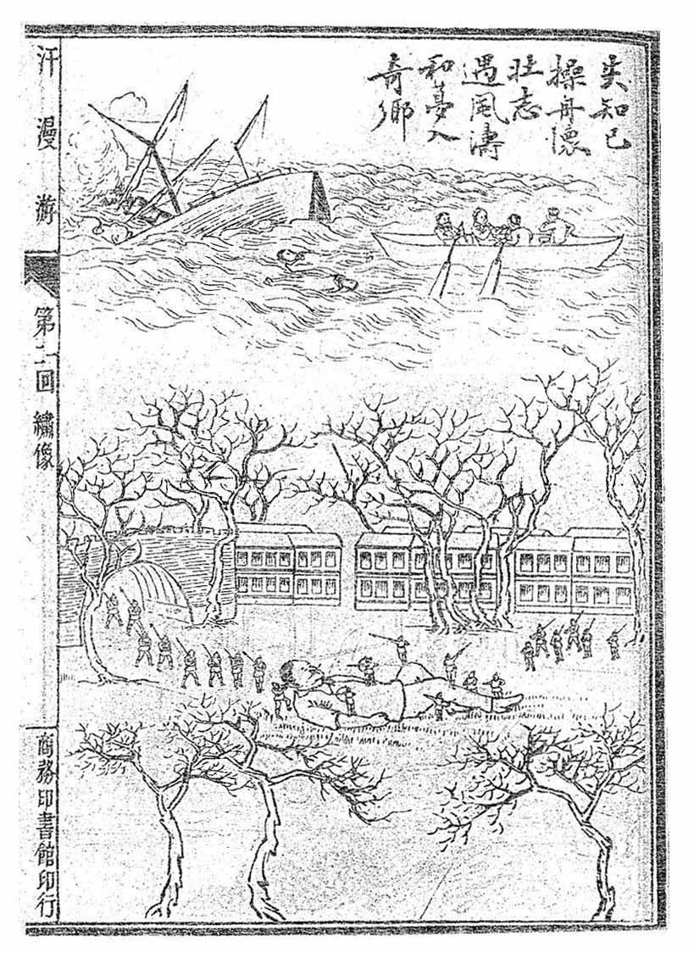
此書在中文世界最早是清同治11年4月15至18日（1872年5月21至24日）連載於剛創刊的《申報》，名為《談瀛小錄》，以文言文刊出四天，故事中的主角被改寫為「甬東」人（浙江人），但譯者／改寫者不詳。第二個中譯本於清光緒29年6月（1907年7月）起在上海商務印書館出版的《繡像小說》不定期連載，至光緒32年2月（1906年3月），以白話文刊出36回，先取名為《僬僥國》（「僬僥」二字典出《列子》，即「小人」），後改名為《汗漫游》，但譯者依然隱而未現。第三個中譯本《海外軒渠錄》於1906年由上海商務印書館出版，由不懂外文的桐城派古文家林紓（琴南）與人合譯（合譯者則有魏易與曾宗鞏二說，不知孰者為是）。這個譯本也是此書首次以專書的方式流通於中文世界。雖然林紓在譯序中提到作者的諷刺手法及微言大義，但《海外軒渠錄》只迻譯了前兩部，有更多諷刺和曲筆的後兩部俱遭捨棄。爾後的中譯也大抵為刪節、腰斬之作，以致該書在中文世界讀者心目中幾乎完全淪為兒童讀物，犧牲了其中的豐富涵意，實為中文讀者莫大的損失，直到晚近才有逐漸改善的趨勢。
圖3《繡像小說》中的插圖已將故事裡的情景中國化，並用上傳統章回小說對仗式的回目（插圖者不詳, 1903）

由於故事曲折，想像豐富，因此除了以文字方式流傳之外，歷代的許多版本還附有插圖，提供了插畫者很大的發揮空間。此外，不同的電影版本──較著名的有1939年的卡通版、1960年和1996年的影片──都顯示了不同時代的人各自發揮想像，以不同的方式再現這部經典名作。由此可見，文學經典中蘊藏了豐富資源，提供歷代讀者、觀者在自己的人生歷程中，以不同方式各盡所能，各取所需，而這種作為反過來也成就了文學經典的地位。

活動迴響
航探「格理弗遊記」－聽單德興教授演講有感
學術事務組周淑慧科長
單德興教授於2月16日在本院「知識饗宴」活動中就其所譯註之《格理弗遊記》進行演講。當晚演講會場座無虛席，聽眾含括小學生與社會人士，大家屏氣凝神，隨著單教授生動的講說，神遊格理弗所經歷的奇幻世界。我特別注意到，在近兩小時的演講中，全場無人離席，可說是非常成功的演講。
我本以為單教授會著重在格理弗遊記內容的闡述與分析，但他卻從介紹作者（Jonathan Swift）與不同譯本的差異切入，以「Yahoo」、「天空之城」等大家耳熟能詳的詞語，點出一般人對《格理弗遊記》忽略之處，引導大家深入觀察遊記中所蘊含之諷世、對比、反抗等元素，並列舉幾段故事說明，最後再輔之以動畫與電影掀起高潮，在聽眾讚嘆聲中結束；真是既生動有趣卻又不失研究品味，可謂通俗與學術兼顧。講者的用心令聽者心潮澎湃，深覺不虛此行。
最令我感動的是，單教授親切而幽默的態度，感染了現場每一個人，令人如沐春風。尤對聽眾的問題，相當有耐心的回答，還特別在乎年輕學子的反應，鼓勵他們發問，互動熱烈。我在想，單老師如果在大學教書，當他的學生必定非常幸福，也必定能激發年輕人從事翻譯研究的熱情。
本來人文方面（特別是文學方面）的演講就不如科學領域的演講討好，很容易流於枯燥沉悶，但單老師打破了這種成見，為「知識饗宴」活動打了一劑強心針。我想藉此文呼籲大家千萬不要錯過這每個月一次的饗宴，想想有那件事情能比下了班，整理好心情，愉快的吃頓晚餐，再好整以暇地聽名家演講更幸福的呢？尤其是不須買票、不須趕車、不必人擠人，又可以提昇且豐富自我生活，多麼美好的事情，豈容錯過！
學術研討會
「理解、詮釋與儒家傳統」第三次小型研討會
一、主辦單位：本院中國文哲研究所
二、時 間：3月18日（星期五）
三、地 點：本院文哲所二樓會議室
議 程
報到 領取資料 （09:00－09:20）
開幕式 （09:20－09:30）
第一場 （09:30－10:40）
主持人：劉述先
報告人：黃俊傑（臺灣大學歷史系/本院中國文哲研究所）
題 目：戰後美國漢學界的儒家思想研究（1950-1980）：研究方法及其得失
報告人：吳汝鈞（本院中國文哲研究所）
題 目：從當代新儒學、京都哲學到純粹力動現象學
第二場 （11:00－12:10）
主持人：黃俊傑
報告人：李晨陽（美國中部華盛頓大學哲學系）
題 目：儒家的仁學和女性主義哲學的關愛
報告人：鄭宗義（香港中文大學哲學系）
題 目：儒學與現代政治：從牟宗三的新外王構想說起
第三場 （14：00—15：10）
主持人：林慶彰
報告人：謝大寧（中正大學中文系）
題 目：王弼是經學思想家還是哲學家
報告人：黃冠閔（華梵大學哲學系）
題 目：儒家音樂精神中的倫理想像
第四場 （15:30－17:30）
主持人：李明輝
報告人：溫偉耀（香港中文大學崇基學院）
題 目：再論「中和」──未發與已發工夫的基督教體驗
報告人：Stéphane Feuillas（法國巴黎第七大學漢學系）
題 目：從宋代儒學到西方哲學﹕以張載「感」的概念為例
報告人：何乏筆（本院中國文哲研究所）
題 目：自我修養的跨文化系譜學──方法論的反思
閉幕式 （17:30－17:40）
學術演講
所別 | 時間 | 地 點 | 講 員 | 講 題
分生 | 3/10(四)  10:00 | 本所1樓演講廳 | Dr. Koji Okamoto  （Dept. of Biology, Univ. of Utah） | Novel Intracellular Communication Pathways That Regulate Mitochondrial Dynamics
近史 | 3/10(四)  10:00 | 本所檔案館  1樓中型會議室 | 鄭會欣教授  （香港中文大學中國文化研究所） | 從統制貿易到開放市場－論戰後初期國民政府對外貿易政策的轉變及其原因
資訊 | 3/10(四)  14:00 | 本所新館  1樓106演講廳 | 黃宣誠教授  （陽明大學生資所） | Systems Biology Study of a Novel Drug on Cancer Cells
物理 | 3/10(四) 14:10 | 本所  1樓演講廳 | 陳俊偉教授  （台灣大學物理系） | Chiral Aspects of Parton Physics
數學 | 3/10(四)  15:00 | 本所演講廳 | Prof. Kenji Ueno  （Kyoto Univ.） | Modular Functors and Conforma1 Field Theory
生醫 | 3/11(五)  11:00 | 本所地下室  B1B演講廳 | Associate Prof. Brendan Lee  （Dept. of Molecular and Human Genetics, Baylor College of Medicine, Texas, USA） | Dysregulation of Transcription and Transcriptional Targets in the Skeletal Dysplasias
社會 | 3/11(五) 14:30 | 本所3樓  2319會議室 | 吳叡人教授  （台史所助研究員） | 雙重邊陲性之中孕生的抵抗：日本東方式殖民主義支配下的民族主義
語言 | 3/14(一)  10:00 | 史語所研究大樓  7樓703室 | 孫天心先生  （本所研究員） | Verbal Marking of Generic Human Arguments in Caodeng rGyalrong
統計 | 3/14(一) 10:30 | 本所2樓交誼廳 | 林培生教授  （中正大學數學系） | Spatial Data and Estimating Equations
生醫 | 3/14(一)  11:00 | 本所地下室  B1B演講廳 | 王雲銘教授  （高雄醫學大學化學系） | Synthesis and Characterization of Bio-Activated Gd(III) Chelates and Iron Oxide Nanoparticle for MRI
數學 | 3/14(一)  14:10 | 本所會議室 | 梁松教授  （Tohoku Univ.） | Laplace Approximation of Large Deviations for Sums of i.i.d. Random Variables
數學 | 3/14(一)  15:30 | 本所會議室 | 梁松教授  （Tohoku Univ.） | Precise Estimates of Large Deviations for Diffusions on Euclidean Spaces
地球 | 3/15(二)  10:00 | 本所3樓演講廳 | Prof. Peter Malin  （Duke Univ., US） | Mapping Subsurface Fault Structure on the San Andreas at Parkfield（in English）
所別 | 時間 | 地 點 | 講 員 | 講 題
資訊 | 3/15(二)  11:00 | 本所新館1樓  106演講廳 | 郭宗杰教授  （Dept. of Electrical Engineering, Univ. of Southern California） | Gap-Based Genomic Signal Processing: Theory and Applications
資訊 | 3/15(二)  14:00 | 本所新館1樓  101會議室 | Mr. Ling-Jyh Chen  （Dept. of Computer Science, Univ. of California, Los Angeles） | Capacity Estimation in Wired and Wireless Networks
歐美 | 3/15(二) 14:30 | 本所研究大樓  1樓會議室 | 陳起行教授  （政治大學法律學系） | Toward a Discursive Basis of Public Reason in the Internet World
經濟 | 3/15(二)  15:00 | 本所B棟110室 | 陳恭平教授  （人社中心研究員及本所合聘研究員） | Optimal Contract for Ambitious Team Workers
統計 | 3/16(三)  10:30 | 本所308室 | 劉月琴教授  （Dept. of Statistics, Rutgers Univ., USA） | Mining Massive Text Data and Developing Tracking Statistics
動物 | 3/16(三)  11:00 | 本所2樓會議室 | Associate Prof. Toshio Mori  （Radioisotope Research Center, Nara Medical Univ., Japan） | Monoclonal Antibodies Against DNA Damage: A Powerful Tool in Studying Cancer Susceptibility and Neurological Abnormalities in Xeroderma Pigmentosum and Related Disorders of DNA Repair
史語 | 3/16(三)  14:00 | 本所研究大樓1樓  文物圖像研究室 | 李奕興先生  （鹿港文史工作室主持人、薛府王爺廟彩繪師傅） | 傳統寺廟藝術再興：從鹿港薛府王爺廟說起
地球 | 3/17(四)  14:00 | 本所1樓演講廳 | Prof. Osamu Matsubaya  （Res. Inst. Materials and Resources, Akita Univ., Japan） | Closely Located Two Geothermal Systems of Volcanic Gas Origin and of Meteoric Water Origin in Hachimantai Area, Akita, Japan（in English）
資訊 | 3/17(四)  14:00 | 本所新館  1樓106演講廳 | 巫坤品先生  （本所博士後研究員） | Quantitative Analysis of Isotope-Coded Affinity Tag (ICAT) Labeled Proteins Based on Mass Spectrometry
人社(海洋史) | 3/17(四)  14:30 | 本中心第3會議室（B202） | 藤田明良先生  （日本天理大學助教授） | 由古媽祖像看16～19世紀日本的媽祖信仰－傳播、受容、變質
基因體 | 3/18(五)  10:00 | 本中心1樓演講廳 | 洪明奇院士  （美國德州大學安德森癌症中心分子細胞腫瘤學系主任） | Novel Signaling Pathway in Cancer Cells and Development of Target Therapy

